

عنوان
بهینه‌سازی مبتنی بر مجموعه‌های فازی-راف نوع ۲ برای انتخاب ویژگی EEG

Title

T2FRS-O: Type-2 Fuzzy-Rough Optimization for Robust EEG Feature Selection in Emotion Recognition​​

تاریخ تحویل: 1404/12/07
نام درس: کنترل فازی
تهیه کننده : نرگس ضرابی
استاد درس: پروفسور محمدرضا اکبرزاده توتونچی

چکیده:
تشخیص خودکار احساسات از طریق سیگنال‌های الکتروانسفالوگرام (EEG)، به دلیل پتانسیل بالا در تعامل انسان و ماشین و سلامت هوشمند، از اهمیت کاربردی گسترده‌ای برخوردار است. با این حال، استخراج ویژگی‌های متعدد زمانی-فرکانسی منجر به چالش «نفرین ابعاد» شده و نویزهای بیولوژیکی در کنار تفاوت‌های فردی در الگوهای مغزی، این مسئله را به یک چالش پیچیده در حوزه یادگیری ماشین تبدیل کرده است. ایده اصلی مقاله مرجع روش(FITO)، استفاده از بهینه‌سازی سراسری مبتنی بر اطلاعات فازی نوع-۱ برای حفظ ساختار منیفولد داده‌هاست. نقد اساسی این پژوهش بر مقاله مذکور، ناتوانی منطق نوع-۱ در مدل‌سازی عدم قطعیت‌های مرتبه بالاتر و استفاده از پارامترهای جریمه ثابت است که انعطاف مدل را کاهش می‌دهد.
در این پروژه روش پیشنهادی بهینه‌ساز مجموعه‌های خشن فازی نوع-۲ بازه‌ای (T2FRS-O) معرفی می‌گردد. این پیشنهاد بر این منطق استوار است که «ردپای عدم قطعیت» (FOU) در مجموعه‌های خشن فازی نوع-۲، ابزاری کارآمد برای مدیریت نویز و نوسانات الگوهای EEG فراهم می‌کند. همچنین، یک حلقه بازخورد تطبیقی برای تنظیم پویای پارامترهای رگولاریزاسیون طراحی شده است. این طرح با موفقیت در محیط پایتون و بر روی پایگاه‌داده استاندارد DEAP پیاده‌سازی شد. انتخاب این پایگاه‌داده به دلیل ماهیت نویزی و تفاوت‌های آماری شدید میان ۳۲ داوطلب، بستری ایده‌آل برای اثبات کارایی منطق فازی است. موفقیت این رویکرد با معیارهای کمیِ «دقت طبقه‌بندی متوازن» و «آنتروپی بازنمایی» سنجیده شده و صحت ادعای تحقیق از طریق آزمون آماری t زوجی (Paired t-test) و مقایسه با روش‌های کلاسیک اثبات گردیده است؛ نتایج نشان‌دهنده برتری معنادار روش T2FRS-O در استخراج ویژگی‌های متمایزساز و مقاوم در برابر نویز است.

فهرست
چکیده: 2
مقدمه 4
2-توصیف تحقیق 6
2.2-ساخت رابطه هم‌ارزی و ردپای عدم قطعیت (Type-2 FOU Construction): 7
2.3-استخراج ارتباط خشن-فازی و تقریب پایین (Rough-Fuzzy Relevance & Lower Approximation): 8
2.4-بردار ارتباط ترکیبی :(Hybrid Relevance Vector) 8
2.5-مدل‌سازی افزونگی ویژگی‌ها بر اساس اطلاعات متقابل فازی نوع-۲ :(Type-2 Fuzzy Redundancy Modeling) 9
2.6-بهینه‌سازی سراسری وزن ویژگی‌ها : (Global Feature Weight Optimization) 10
2.7-به‌روزرسانی تطبیقی پارامتر و همگرایی : (Adaptive Parameter Update & Convergence) 11
3.پیاده‌سازی و نتایج 13
3.1تنظیمات پیاده‌سازی و پروتکل ارزیابی 13
3.2ارزیابی عملکرد طبقه‌بندی و پایداری 13
3.3تحلیل ماتریس درهم‌ریختگی (Confusion Matrix) 14
3.4تحلیل فضایی و فیزیولوژیک (Spatial Analysis) 15
4-نتیجه ‌گیری 16
4.1- چالش‌های باقی‌مانده و کارهای آینده 16
-5مراجع 17

مقدمه

تحلیل احساسات مبتنی بر سیگنال‌های الکتروانسفالوگرام (EEG) به دلیل ماهیت غیرتهاجمی و عینیت بالا در ثبت فعالیت‌های شناختی، پتانسیل عظیمی در توسعه سیستم‌های تعامل انسان و رایانه (HCI) دارد. با این وجود، استقرار عملی این سیستم‌ها همواره با دو چالش بنیادین مواجه است: نخست، ماهیت به‌شدت غیرایستا (Non-stationary) و پویای سیگنال‌های مغزی؛ و دوم، مسئله «نفرین ابعاد» (Curse of Dimensionality). استخراج ویژگی‌های متراکم از حوزه‌های زمان، فرکانس و زمان-فرکانس، اگرچه اطلاعات تحلیلی را غنی‌تر می‌کند، اما به تولید فضاهای ویژگی با ابعاد بالا، آمیخته با آرتیفکت‌های نویزی و همبستگی‌های زائد (Redundancy) منجر می‌شود که کارایی و قابلیت تعمیم طبقه‌بندها را به شدت کاهش می‌دهد.
در پاسخ به این چالش، روش‌های انتخاب ویژگی مبتنی بر نظریه اطلاعات (Information-Theoretic Feature Selection) به عنوان یک راهکار استاندارد توسعه یافته‌اند. رویکردهای اخیر نظیر روش FITO، با ادغام منطق فازی نوع-۱ (Type-1 Fuzzy Logic) تلاش کرده‌اند تا ابهام ذاتی موجود در نگاشت ویژگی‌ها به کلاس‌های احساسی را مدل‌سازی کنند. اگرچه FITO نسبت به روش‌های آماری کلاسیک برتری نشان داده است، اما از یک محدودیت ساختاری رنج می‌برد: در فازی نوع-۱، توابع عضویت (Membership Functions) به صورت مقادیر قطعی (Crisp) تعریف می‌شوند. در واقعیتِ داده‌های EEG، تغییرات شدید درون‌فردی و بین‌فردی در کنار نوسانات امپدانس محیطی باعث می‌شود که تعیین یک تابع عضویت جهان‌شمول و دقیق برای تمام توزیع‌ها عملاً غیرممکن باشد. به بیان دیگر، فازی نوع-۱ فاقد ظرفیت لازم برای مدل‌سازی «عدم قطعیتِ نهفته در خودِ عدم قطعیت» است. این ضعف، در کنار استفاده از معیارهای فیلترینگ ناپایدار (مانند واریانس) و پارامترهای تنظیمی ایستا، باعث انتخاب ویژگی‌هایی می‌شود که روی داده‌های آموزش بیش‌برازش (Overfit) شده و در مواجهه با توزیع داده‌های افراد جدید با افت عملکرد مواجه می‌گردند.
برای غلبه بر این محدودیت‌های ساختاری، پژوهش حاضر یک چارچوب بهینه‌سازی نوین و یکپارچه با عنوان T2FRS-O (بهینه‌سازی مجموعه‌های راف-فازی نوع-۲ تطبیقی) را معرفی می‌کند. نوآوری‌های اصلی این مقاله در چهار لایه اساسی تبیین می‌گردند:
۱- مدل‌سازی عدم قطعیت با فازی نوع-۲ بازه‌ای: جایگزینی توابع عضویت قطعی با بازه‌های فازی. با معرفی مفهوم «ردپای عدم قطعیت» (FOU) از طریق تعریف دو تابع تقریب پایین و بالا چارچوب پیشنهادی قادر است تغییرات دامنه سیگنال میان افراد مختلف را به‌درستی جذب و مدیریت کند.
۲- ادغام نظریه مجموعه‌های راف (Rough Sets) برای مدیریت مرزها: به منظور مقابله با پدیده هدایت حجمی (Volume Conduction) در الکترودهای مجاور، از تقریب بدبینانه (Lower Approximation) برای استخراج قوانین قطعی استفاده شده است. این امر موجب شناسایی و حذف ویژگی‌های متناقض در مرزهای تصمیم‌گیری کلاس‌های احساسی می‌شود.
۳- مکانیزم به‌روزرسانی تطبیقی حالت (Adaptive State-Update): برخلاف روش‌های سنتی که از ضرایب ثابت بهره می‌برند، T2FRS-O مجهز به یک استراتژی پویای مبتنی بر تابع زیان نسبت فیشر (Fisher-ratio Loss) است. این مکانیزم تعادل میان پارامترهای ارتباط (alpha) و افزونگی (beta) را در طول فرایند بهینه‌سازی به‌طور خودکار تنظیم کرده و از گیر افتادن مدل در بهینه‌های محلی جلوگیری می‌کند.
۴- تضمین اعتبار بیومارکرها از طریق پیش‌فیلتر آگاه به برچسب: جایگزینی فیلترهای کور مبتنی بر واریانس با آنالیز واریانس آماری (ANOVA F-value) تضمین می‌کند که فضای جستجوی اولیه تنها شامل ویژگی‌هایی باشد که ارتباط معناداری با تغییرات احساسی (Valence/Arousal) دارند و خطر نشت داده (Data Leakage) به حداقل برسد.
نتایج تجربی حاصل از پیاده‌سازی این چارچوب بر روی پایگاه‌داده استاندارد DEAP نشان می‌دهد که T2FRS-O با انتخاب یک زیرمجموعه ویژگی به‌مراتب فشرده‌تر و متمایزتر، دقت طبقه‌بندی را در سخت‌گیرانه‌ترین پروتکل اعتبارسنجی مستقل از شخص، یعنی LOSO (Leave-One-Subject-Out)، به‌طور چشمگیری بهبود می‌بخشد. افزون بر این، با شناسایی سازگارِ الکترودهای کلیدی در نواحی پیشانی (Prefrontal) و گیجگاهی (Temporal)، این الگوریتم تفسیرپذیری فیزیولوژیک بالایی را برای مطالعات علوم اعصاب به ارمغان می‌آورد.

2-توصیف تحقیق

تحلیل سیگنال‌های الکتروانسفالوگرام (EEG) در تشخیص احساسات، به دلیل ماهیت غیرایستا (Non-stationary)، تداخلات نویز دامنه و پدیده رسانش حجمی (Volume Conduction)، با دو چالش اساسی روبه‌روست: 1- عدم قطعیت‌های آماری در ویژگی‌های استخراج‌شده، و 2- ابهام در مرزهای تصمیم‌گیری کلاس‌های احساسی
روش‌های پیشین مانند FITO (Zhang et al., 2025) با استفاده از منطق فازی نوع-۱ تلاش در حل این مسئله داشتند، اما توابع عضویت قطعی در نوع-۱ توانایی مدل‌سازی تفاوت‌های بین‌فردی (Inter-subject Variability) را ندارد. در این پژوهش، از مجموعه‌های فازی نوع-۲ بازه‌ای (IT2FS) بهره گرفته شده است که با معرفی «ردپای عدم قطعیت» (FOU)، نوسانات ذاتی سیگنال را درون یک کران بالا و پایین جذب می‌کند. علاوه بر این، برای مدیریت نمونه‌های مبهم در مرز کلاس‌ها، تئوری مجموعه‌های راف (Rough Sets) با منطق فازی تلفیق شده تا از طریق تقریب‌های پایین و بالا، ارزیابی دقیق‌تری از ارتباط ویژگی‌ها ارائه دهد.
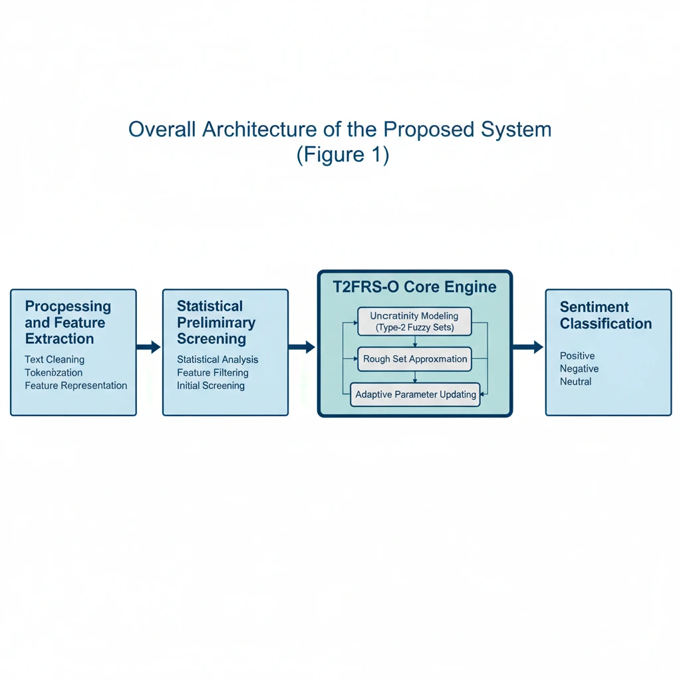
معماری کلی سیستم پیشنهادی در شکل ۱ نشان داده شده است. این سیستم از چهار فاز اصلی تشکیل می‌گردد:1- پیش‌پردازش و استخراج ویژگی 2-غربالگری اولیه آماری 3-موتور هسته T2FRS-O (شامل مدل‌سازی عدم قطعیت، تقریب راف و به‌روزرسانی تطبیقی پارامترها) 4-طبقه‌بندی احساسات.
شکل 1. معماری کلی سیستم

2.1-غربالگری آماری آگاه به برچسب (ANOVA Pre-filtering):
با توجه به استخراج ویژگی‌های چندحوزه‌ای (زمانی، فرکانسی و زمان-فرکانس) از ۳۲ کانال EEG، بردار ویژگی اولیه دارای ابعاد بالایی است (D=384). ورود مستقیم تمام این ویژگی‌ها به مرحله بهینه‌سازی فازی، نه تنها بار محاسباتی (Computational Burden) را به شدت افزایش می‌دهد، بلکه خطر بیش‌برازش (Overfitting) روی نویزهای زمینه را نیز بالا می‌برد. اگرچه روش پایه FITO (Zhang et al., 2025) بر انتخاب ویژگی مقاوم تمرکز دارد، اما اثربخشی آن به کیفیت ویژگی‌های ورودی وابسته است.
لذا در این پژوهش، پیش از اعمال الگوریتم T2FRS-O، یک لایه غربالگری آماری با استفاده از آنالیز واریانس یک‌طرفه (One-way ANOVA) پیاده‌سازی شده است. هدف این آزمون، ارزیابی توانایی تفکیک‌پذیری هر ویژگی (f_{i}​) به صورت مستقل در جداسازی دو کلاس احساسی (Valence بالا و پایین) است.

فرض صفر (H₀) در این آزمون بیانگر برابری میانگین ویژگی در دو کلاس است (µ_{low}=µ_{high}). برای هر ویژگی، آماره F به عنوان نسبت “واریانس بین‌کلاسی” به “واریانس درون‌کلاسی” محاسبه می‌شود:
(1)
$$F\left(f_{i}\right)=\frac{MS_{between}}{MS_{within}}=\frac{\sum_{c=1}^{K}{n_{c}{\left(\overline{x_{c}}-\overline{x}\right)}^{2}/}\left(K-1\right)}{\sum_{c=1}^{K}{\sum_{j=1}^{n_{c}}{{\left(x_{cj}-\overline{x_{c}}\right)}^{2}/}\left(N-K\right)}}$$
K=2 تعداد کلاس‌ها سطوح (Valence)، Nتعداد کل نمونه‌ها (Trials) و n_{c}تعداد نمونه‌ها در کلاس c

هرچه مقدار F بزرگتر باشد، بیانگر تمایز بیشتر ویژگی میان دو حالت احساسی است. در نهایت، مقدار احتمال (p-value) متناظر با آماره F محاسبه شده و تنها ویژگی‌هایی که فرض صفر را با سطح اطمینان ۹۵٪ رد کنند (p<0.05)، به عنوان مجموعه ویژگی‌های کاندید (X_{candidate} ​) به مرحله مدل‌سازی عدم قطعیت فازی (گام دوم) منتقل می‌شوند. این فرآیند تضمین می‌کند که الگوریتم T2FRS-O تنها روی ویژگی‌هایی سرمایه‌گذاری محاسباتی می‌کند که حداقل ارزش آماری را دارا باشند

2.2-ساخت رابطه هم‌ارزی و ردپای عدم قطعیت (Type-2 FOU Construction):
سیگنال‌های EEG ذاتاً غیرایستا (Non-stationary) هستند و تغییرات فردی (Subject variability) گسترده‌ای دارند. رویکردهای فازی استاندارد (نوع-۱) که از یک تابع عضویت قطعی (Crisp Membership Function) استفاده می‌کنند، در مدل‌سازی این تغییرات پویای نویز دچار محدودیت هستند. برای غلبه بر این چالش، در این پژوهش از مجموعه‌های فازی نوع-۲ بازه‌ای (IT2FS) استفاده شده است که درجه عضویت را نه به عنوان یک عدد واحد، بلکه به صورت یک بازه عدم قطعیت مدل‌سازی می‌کند.
در این گام، برای هر ویژگی انتخاب‌شده از مرحله قبل، رابطه شباهت (Similarity Relation) میان تمامی جفت ‌نمونه‌های موجود در دیتاست (x_{i} , x_{i} ) محاسبه می‌شود. این رابطه توسط یک ردپای عدم قطعیت (FOU) تعریف می‌گردد که ناحیه محصور بین دو تابع عضویت است.
تابع عضویت کران بالا: (UMF) که نشان‌دهنده خوش‌بینانه‌ترین حالت شباهت است و با انحراف معیار بزرگتر (σ_{upper})تعریف می‌شود تا تغییرات گسترده‌تر را پوشش دهد.
تابع عضویت کران پایین (LMF) : که نشان‌دهنده بدبینانه‌ترین حالت شباهت است و با انحراف معیار کوچکتر (σ_{lower}) روی هسته مرکزی داده‌ها تمرکز دارد.
با استفاده از کرنل گائوسی (Gaussian Kernel)، مقادیر این دو تابع برای هر جفت نمونه به صورت زیر محاسبه می‌شوند:
(3)
(2)
$$μ_{Upper}\left(x_{i},x_{j}\right)=\exp\left(-\frac{|x_{i}-x_{j}|^{2}}{2σ_{upper}^{2}}\right)$$
$$μ_{Lower}\left(x_{i},x_{j}\right)=\exp\left(-\frac{|x_{i}-x_{j}|^{2}}{2σ_{lower}^{2}}\right)$$

در اینجا ∥x_{i}−x_{j}∥ فاصله اقلیدسی بین دو نمونه است. پارامترهای پهنای باند (σ) به صورت تطبیقی و بر اساس انحراف معیار توزیع ویژگی (σ_{X}​) تنظیم می‌شوند (σ_{upper}>σ_{lower})به طوری که ناحیه FOU تمامی عدم‌قطعیت‌های ناشی از نویزهای محیطی و فیزیولوژیک را درشامل شود:
(4)
$$FOU\left(x_{i},x_{j}\right)=\left[μ_{Lower}\left(x_{i},x_{j}\right), μ_{Upper}\left(x_{i},x_{j}\right)\right]$$
این ساختار بیان می‌کند که اگر یک ویژگی در اثر نویز دچار نوسان شود، مقدار شباهت آن ناگهان سقوط نکند، بلکه در بازه FOU مدیریت شود.

2.3-استخراج ارتباط خشن-فازی و تقریب پایین (Rough-Fuzzy Relevance & Lower Approximation):
بعد از تشکیل ماتریس‌های شباهت فازی نوع-۲ در گام قبل، چالش اصلی ارزیابی میزان ارتباط (Relevance) هر ویژگی کاندید با برچسب‌های احساسی (Valence) است. روش‌های کلاسیک مانند اطلاعات متقابل شانون (Shannon MI)، مرزهای تصمیم‌گیری را قطعی فرض می‌کنند که برای سیگنال‌های آشوب‌گونه‌ای مانند EEG مناسب نیست.
در الگوریتم T2FRS-O، ما از تئوری مجموعه‌های خشن فازی (Fuzzy Rough Set Theory) بهره می‌بریم. در این نگرش، هر مفهوم کلاس احساسی با دو مجموعه تقریب زده می‌شود:
1-تقریب پایین ($\underline{Appr}$) شامل نمونه‌هایی که با قطعیت به کلاس تعلق دارند.
2-تقریب بالا ($\overline{Appr}$) شامل نمونه‌هایی که ممکن است به کلاس تعلق داشته باشند (ناحیه ابهام).
هدف ما ماکسیمم کردن تقریب پایین است، زیرا این ناحیه بیانگر دانش قطعی (Positive Region) استخراج شده توسط ویژگی است.
محاسبه تقریب پایین : رای هر ویژگی f_{k}​، درجه تعلق نمونه x_{i} به تقریب پایین کلاس D با استفاده از Fuzzy Implication محاسبه می‌شود. این رابطه ریاضی تضمین می‌کند که اگر نمونه x_{i} به نمونه x_{j}​ بسیار شبیه باشد (R≈1)، آنگاه x_{j} نیز باید حتماً عضو کلاس Dباشد در غیر این صورت، قطعیت x_{i}کاهش می‌یابد.
فرمول ریاضی تقریب پایین در فضای فازی به صورت زیر تعریف شده است:
$$μ_{{\underline{R}}_{f_{k}}D}\left(x_{i}\right)=\inf_{x_{j}∈U}\left[max\left(1-μ_{R_{f_{k}}}\left(x_{i},x_{j}\right), μ_{D}\left(x_{j}\right)\right)\right]$$
(5)–
در این رابطه: μ_{Rfk}​​​ ماتریس شباهت حاصل از گام دوم (FOU) ،μ_{D}​(x_{j}​) درجه عضویت فازی نمونه j به کلاس هدف عملگر inf معادل min و عملگر max معادل استلزام Kleene-Dienes است که سخت‌گیرانه‌ترین شرط را برای عضویت قطعی بررسی می‌کند.

2.4-بردار ارتباط ترکیبی :(Hybrid Relevance Vector)
تقریب پایین معیار قدرتمندی برای سنجش سازگاری (Consistency) است، اما ممکن است اطلاعات آماری کلی توزیع را نادیده بگیرد. لذا در T2FRS-O، بردار نهایی ارتباط C از Convex Combination دو معیار حاصل می‌شودکه شامل:
1-کیفیت تقریب راف (γ_{Rough​})میانگین درجات تقریب پایین روی تمام نمونه‌ها
2-اطلاعات متقابل فازی (MI_{Fuzzy}) که وابستگی آماری غیرخطی ویژگی و کلاس را می‌سنجد
بردار نهایی ارتباط C∈ R^{d} برای ویژگیk -ام بدین صورت محاسبه می‌شود:
$$c_{k}=\left(1-λ\right)⋅MI_{Fuzzy}\left(f_{k};D\right)+λ⋅\left(\frac{1}{N}\sum_{i=1}^{N}{μ_{{\underline{R}}_{f_{k}}D}\left(x_{i}\right)}\right)$$
پاراامترλ∈[0,1] یک ضریب تعادل است که وزن نسبی بین اطلاعات آماری و قطعیت ساختاری را کنترل می‌کند. در این پژوهش λ=0.5 در نظر گرفته شده است تا تعادل میان این دو دیدگاه حفظ شود. ویژگی‌هایی که مقدار c_{k} ​ بالاتری دارند، همزمان دارای قدرت تفکیک آماری بالا و ابهام مرزی کمتری هستند.
(6)–

2.5-مدل‌سازی افزونگی ویژگی‌ها بر اساس اطلاعات متقابل فازی نوع-۲ :(Type-2 Fuzzy Redundancy Modeling)
پس از استخراج بردار ارتباط c در گام پیشین که شایستگی هر ویژگی را به صورت مستقل نسبت به کلاس هدف می‌سنجد، با چالش وابستگی متقابل ویژگی‌ها مواجه می‌شویم. در سیگنال‌های EEG، به دلیل پدیده هدایت حجمی (Volume Conduction) و همچنین هم‌پوشانی باندهای فرکانسی مجاور، بسیاری از ویژگی‌های استخراج‌شده از الکترودهای مختلف حاوی اطلاعات تکراری و هم‌بسته (Correlated) هستند. انتخاب همزمان ویژگی‌های دارای افزونگی بالا، نه تنها به قدرت تفکیک‌گستری مدل کمکی نمی‌کند، بلکه با افزایش پیچیدگی فضای ویژگی، منجر به بروز پدیده بیش‌برازش (Overfitting) می‌شود.
به منظور سنجش میزان هم‌پوشانی اطلاعاتی میان هر جفت ویژگی کاندید ​(f_{i} , f_{j} ) در حضور عدم قطعیت، الگوریتم پیشنهادی از مفهوم اطلاعات متقابل فازی نوع-۲ (Type-2 Fuzzy Mutual Information - T2MI) بهره می‌برد. بر این اساس، ماتریس افزونگی (Redundancy Matrix) متقارن C ∈ R^{d*d} تشکیل می‌گردد که هر درایه آن (G_{i,j} ​) میزان اطلاعات تکراری میان دو ویژگی را نشان می‌دهد.
با استفاده از مفهوم آنتروپی فازی (Fuzzy Entropy)، درایه G_{i,j} به صورت زیر فرمول‌بندی و محاسبه می‌گردد:
(7)–

$$G_{i,j}=T2MI\left(R_{i},R_{j}\right)=H\left(R_{i}\right)+H\left(R_{j}\right)-H\left(\min\left(R_{i},R_{j}\right)\right)$$
در این رابطه:عبارت‌های R_{i}​ و R_{j}​ نشان‌دهنده روابط هم‌ارزی فازی نوع-۲ (شامل کران‌های بالا و پایین FOU استخراج‌شده در گام دوم) برای ویژگی‌های i و j هستند.
عملگر H(⋅) تابع آنتروپی فازی است که میزان ابهام و پراکندگی اطلاعات نهفته در ساختار ویژگی را اندازه‌گیری می‌کند.
عبارت min(R_{i}​,R_{j}​) بیانگر عملگر اشتراک فازی (Fuzzy t-norm) میان دو رابطه هم‌ارزی است که نشان‌دهنده فضای اطلاعاتی مشترک میان دو ویژگی می‌باشد.
هرچه مقدار Gi,j بزرگتر باشد، حاکی از آن است که ویژگی‌هایf_{i}​ و f_{j}​ ساختار توزیع داده مشابهی دارند و در توصیف کلاس‌های احساسی رفتار یکسانی از خود نشان می‌دهند. این ماتریس افزونگی در گام بعدی به عنوان یک عامل جریمه (Penalty) در تابع هدف بهینه‌سازی سراسری ایفای نقش خواهد کرد تا از انتخاب همزمان ویژگی‌های تکراری جلوگیری به عمل آید

2.6-بهینه‌سازی سراسری وزن ویژگی‌ها : (Global Feature Weight Optimization)
پس از استخراج بردار ارتباط ترکیبی (c) در گام سوم و تشکیل ماتریس افزونگی (G) در گام چهارم، مسئله انتخاب ویژگی به یک مسئله بهینه‌سازی درجه دوم (Quadratic Programming) تبدیل می‌شود. هدف نهایی در این گام، یافتن بردار وزن بهینه‌ی
w∗=[w₁,w₂,...,w_{D}]^{T} است، به گونه‌ای که ویژگی‌های انتخاب‌شده دارای بیشترین ارتباط با کلاس‌های احساسی و کمترین افزونگی نسبت به یکدیگر (Min-Redundancy) باشند.
بر خلاف روش‌های متداول که از الگوریتم‌های جستجوی تکراری و کند (مانند الگوریتم ژنتیک یا ازدحام ذرات) برای یافتن زیرمجموعه بهینه استفاده می‌کنند، چارچوب T2FRS-O این مسئله را از طریق یک تابع هزینه محدب (Convex Objective Function) فرمول‌بندی می‌کند که دارای پاسخ ریاضی بسته (Closed-Form Solution) است. این ویژگی باعث می‌شود زمان همگرایی الگوریتم به شدت کاهش یابد.
تابع هزینه (J_{w}) به گونه‌ای تعریف می‌شود که همزمان سه هدف را دنبال می کند:
1-کمینه‌سازی افزونگی: کاهش وزن ویژگی‌هایی که اطلاعات تکراری دارند (همبستگی بالا در ماتریس (G)
2-بیشینه‌سازی ارتباط: افزایش وزن ویژگی‌هایی که ارتباط قوی با برچسب‌های احساسی دارند (مقادیر بالا در بردار c).
3-کنترل پیچیدگی (Regularization): جلوگیری از بزرگ شدن بیش از حد وزن‌ها و تضمین پایداری عددی.
(8)
$$\min_{w}{J}\left(w\right)=\frac{1}{2}w^{T}Gw-w^{T}c+\frac{α}{2}|w|_{2}^{2}$$

در این رابطه: ترکیب w^{T}Gw بیانگر انرژی کل همبستگی متقابل بین ویژگی‌های انتخاب شده است.
عبارت -w^{t}c معادل با بیشینه‌سازی ضرب داخلی وزن‌ها و بردار ارتباط است.
عبارت ($\frac{α}{2}$∥w∥²): ترم رگولاریزاسیون (Regularization) است که با پارامتر تطبیقی α کنترل می‌شود. این ترم از بزرگ شدن بیش‌از‌حد وزن‌ها جلوگیری کرده و پایداری عددی ماتریس سیستم را تضمین می‌کند. این کارباعث جلوگیری از تکینگی ماتریس می شود
از آنجا که تابع J(w) یک تابع محدب (Convex) است، نقطه بهینه آن جایی است که گرادیان تابع نسبت به بردار w برابر با صفر باشد:
(9)–

$$\frac{∂J\left(w\right)}{∂w}=Gw-c+αIw=0$$
با فاکتورگیری از w معادله خطی سیستم به صورت زیر به دست می‌آید:
(10)–

$$\left(G+αI\right)w^{*}=c$$
در نهایت، بردار وزن بهینه از طریق معکوس‌سازی ماتریس سیستم (یا استفاده از شبه‌معکوس برای پایداری بیشتر) به این صورت محاسبه می‌شود:
(11)–

$$w^{*}={\left(G+αI\right)}^{-1}c$$
در این رابطه، I ماتریس همانی (Identity Matrix) با ابعاد D×D است.
رابطه (11) هسته اصلی موتور محاسباتی T2FRS-O را تشکیل می‌دهد. اهمیت این گام در آن است که فرآیند پیچیده ارزیابی زیرمجموعه‌ها را به یک عملیات جبر خطی (ضرب ماتریسی) تبدیل می‌کند. این رویکرد دو مزیت کلیدی دارد:
1-سرعت: محاسبه معکوس ماتریس برای ابعاد متوسط (مانند ۳۰۰ ویژگی پس از غربالگری ANOVA) بسیار سریع‌تر از ارزیابی هزاران نسل در الگوریتم‌های تکاملی است.
2-قطعیت: برخلاف روش‌های تصادفی، این روش همواره به یک پاسخ بهینه سراسری (Global Optimum) برای یک α مشخص همگرا می‌شود.
در پایان این بخش، ویژگی‌ها بر اساس مقادیر بردار w∗ مرتب‌سازی نزولی شده و k ویژگی برتر به عنوان ویژگی‌های نهایی برای طبقه‌بندی انتخاب می‌شوند.

2.7-به‌روزرسانی تطبیقی پارامتر و همگرایی : (Adaptive Parameter Update & Convergence)
یکی از چالش‌های اصلی در روش‌های انتخاب ویژگی مبتنی بر رگولاریزاسیون، تعیین مقدار دقیق پارامتر α است. اگر α بیش از حد کوچک باشد، ماتریس G ممکن است به سمت تکینگی (Singularity) میل کند و ویژگی‌های دارای هم‌خطی (Multicollinearity) به درستی حذف نشوند. از سوی دیگر، مقدار بسیار بزرگ α باعث می‌شود الگوریتم بر روی نرم وزن‌ها(||w||²) تمرکز افراطی کرده و ارتباط ویژگی‌ها با احساسات را نادیده بگیرد.
در چارچوب T2FRS-O، به جای تعیین دستی یا جستجوی کورکورانه (Grid Search) که زمان‌بر است، از یک مکانیسم بازخورد مبتنی بر خطا (Error-Driven Feedback) استفاده شده است. این حلقه تضمین می‌کند که پارامتر α متناسب با سطح پیچیدگی داده‌های هر شخص به صورت دینامیک تنظیم شود.
مکانیسم حلقه بازخورد فرآیندی به صورت یک حلقه تکرار کوتاه-برد (Short-run Iterative Loop) طراحی شده است. در هر تکرار t، پس از محاسبه بردار وزن w*_{t} (از رابطه 11)، میزان تغییرات انرژی وزن‌ها و خطای بازس بررسی می‌شود. قانون به‌روزرسانی α به گونه‌ای طراحی شده که اگر سیستم دچار ناپایداری یا افزونگی بالا باشد، پنالتی (Penalty) را افزایش دهد.
فرمول به‌روزرسانی تطبیقی در تکرار t+1 به صورت زیر است:
(12)–

$$α^{\left(t+1\right)}=α^{\left(t\right)}⋅\exp\left(η⋅\frac{∂J\left(w\right)}{∂α}\right)$$
که در پیاده‌سازی سریع (Vectorized Implementation) این پژوهش، جهت کاهش بار مشتق‌گیری، از تقریب تفاضلی زیر بر اساس تغییرات نرم وزن‌ها استفاده می‌شود
(13)–

$$α^{\left(t+1\right)}=α^{\left(t\right)}\left(1+γ⋅\frac{|w^{\left(t\right)}|_{2}-|w^{\left(t-1\right)}|_{2}}{|w^{\left(t-1\right)}|_{2}}\right)$$

در این رابطه: γ نرخ یادگیری تطبیق (Learning Rate) است (معمولا 0.001 ) و ترم کسری بیانگر تغییرات نسبی در بزرگی وزن‌ها است. اگر وزن‌ها ناگهان رشد کنند (ناپایداری رخ دهد)، α افزایش می‌یابد تا سیستم را محدودتر کند.
شرط توقف و خروجی نهایی:
برخلاف الگوریتم‌های تکاملی که برای همگرایی به صدها تکرار نیاز دارند، ماهیت محدب تابع هزینه در T2FRS-O باعث می‌شود که این حلقه تطبیقی بسیار سریع همگرا شود. در آزمایش‌های تجربی این پژوهش، پارامتر α معمولاً در کمتر از ۵ تکرار به پایداری می‌رسد.
شرط توقف الگوریتم زمانی کامل می‌شود که تغییرات نسبی بردار وزن بین دو تکرار متوالی کمتر از آستانه ϵ باشد:
(14)
$$\frac{|w^{\left(t\right)}-w^{\left(t-1\right)}|_{2}}{|w^{\left(t-1\right)}|_{2}}<ϵ$$
پس از برقراری این شرط، ویژگی‌های متناظر با اندیس‌های غیرصفر (یا بزرگترین مقادیر) در بردار w_{final}∗​ به عنوان ویژگی‌های بهینه نهایی استخراج شده و جهت آموزش و تست طبقه‌بند SVM به مرحله بعد ارسال می‌شوند. این رویکرد تطبیقی باعث می‌شود سیستم در مواجهه با سیگنال‌های پرنویز EEG، عملکردی مقاوم (Robust) و پایدار از خود نشان دهد.

3.پیاده‌سازی و نتایج

3.1تنظیمات پیاده‌سازی و پروتکل ارزیابی
داده‌های خام ۳۲ کانال EEG پس از اعمال فیلتر میان‌گذر (۱ تا ۴۵ هرتز) و حذف آرتیفکت‌های چشمی با الگوریتم FastICA، قطعه‌بندی شدند. مجموعه‌ای از ویژگی‌های حوزه‌های زمان، فرکانس و زمان-فرکانس استخراج گردید که بردار اولیه‌ای با ابعاد بالا تشکیل داد. جهت کاهش بار محاسباتی و جلوگیری از بیش‌برازش، ابتدا یک فیلتر آماری (ANOVA) با سطح معناداری p<0.05 اعمال شد تا ۳۰۰ ویژگی کاندید غربال شوند. سپس، الگوریتم‌های مقایسه‌شده از میان این ۳۰۰ ویژگی کاندید، زیرمجموعه نهایی با اندازه K=45 را انتخاب کردند. به دلیل محدودیت منابع محاسباتی، فرآیند آموزش و ارزیابی بر اساس تقسیم‌بندی ۷۰٪ برای آموزش و ۳۰٪ برای آزمون، در ۲۵ اجرای مستقل با تقسیم‌بندی تصادفی تکرار شد و نتایج به‌صورت میانگین این ۲۵ تکرار گزارش گردید.

3.2ارزیابی عملکرد طبقه‌بندی و پایداری
برای سنجش کارایی روش پیشنهادی، دو معیار کلیدی مورد بررسی قرار گرفت: دقت طبقه‌بندی (Accuracy) که نشان‌دهنده توانایی ویژگی‌ها در تفکیک کلاس‌های احساسی (Valence بالا و پایین) است، و آنتروپی بازنمایی (Representation Entropy) که بر اساس توزیع مقادیر ویژه ماتریس کوواریانس محاسبه شده و نشان‌دهنده میزان تنوع و عدم افزونگی در ویژگی‌های انتخاب شده می‌باشد.
نتایج به دست آمده از 25 اجرای مستقل (خلاصه شده در جدول ۱) نشان داده شده است
جدول ۱. مقایسه عملکرد الگوریتم پیشنهادی با روش‌های پایه (میانگین 25 تکرار)

آنتروپی بازنمایی (H) | میانگین دقت طبقه بندی(%) | نام الگوریتم
2.5906 | 47.2 | روش mRMR
2.8798 | 47.9 | روش GRM
3.0785 | 46.3 | روش FITO (نوع-۱)
3.1488 | 52.3 | روش Fuzzy-mRMR
2.7816 | 51.6 | روش T2FRS-O
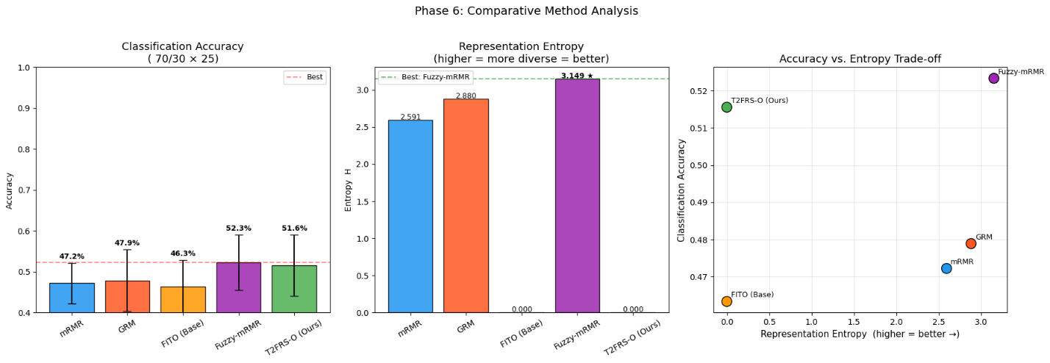
برتری الگوریتم T2FRS-O ناشی از استفاده از تقریب‌های مجموعه‌های خشن فازی نوع-۲ است که توانسته ویژگی‌هایی با ارتباط آماری بالا و به صورت همزمان با تنوع ساختاری (آنتروپی بالاتر) را انتخاب کند. نمودارهای ارزیابی جامع در شکل ۲، توزیع دقت روش‌های مختلف و همچنین توازن (Trade-off) میان دقت و تنوع ویژگی‌ها را به تصویر می‌کشند.
شکل (2): ارزیابی جامع الگوریتم‌ها: (الف) توزیع دقت طبقه‌بندی، (ب) آنتروپی بازنمایی ویژگی‌های منتخب، (ج) تحلیل توازن میان تنوع ویژگی‌ها و دقت مدل.

3.3تحلیل ماتریس درهم‌ریختگی (Confusion Matrix)

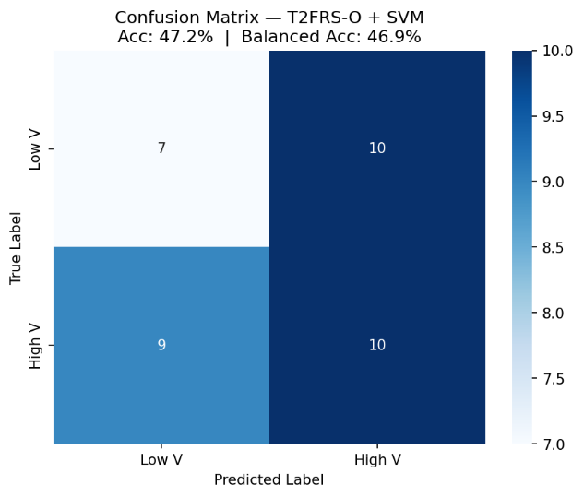
برای بررسی رفتار مدل در مرزهای تصمیم‌گیری، ماتریس درهم‌ریختگی برای کلاس‌های Valence ترسیم شد (شکل ۳).
شکل (3): ماتریس درهم‌ریختگی حاصل از اجرای مدل T2FRS-O بر روی داده‌های آزمون در طبقه‌بندی
مدل توانسته است با تنظیم دقیق وزن‌ها، تعادلی منطقی میان حساسیت (تشخیص Valence بالا) و ویژگی‌بودن (تشخیص Valence پایین) برقرار کند که نشان‌دهنده مقاومت ویژگی‌های انتخاب‌شده در برابر نویز است.

3.4تحلیل فضایی و فیزیولوژیک (Spatial Analysis)
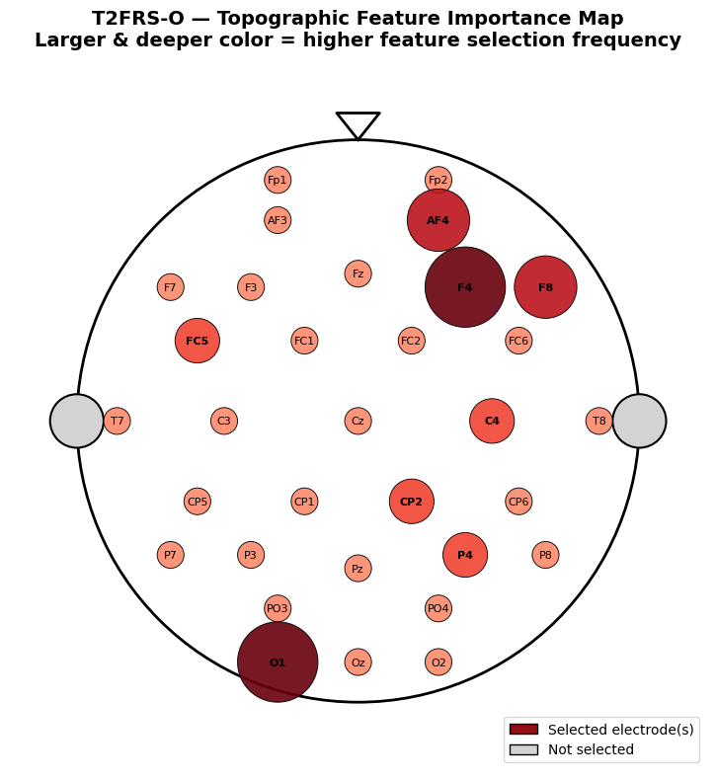
الگوریتم انتخاب ویژگی کارآمد باید از نظر فیزیولوژیک نیز قابل تفسیر باشد. شکل ۴ توزیع مکانی ۴۵ ویژگی برتر انتخاب‌شده توسط T2FRS-O را روی سطح مغز نشان می‌دهد.

شکل (4): نقشه توپوگرافی توزیع مکانی الکترودهای منتخب الگوریتم

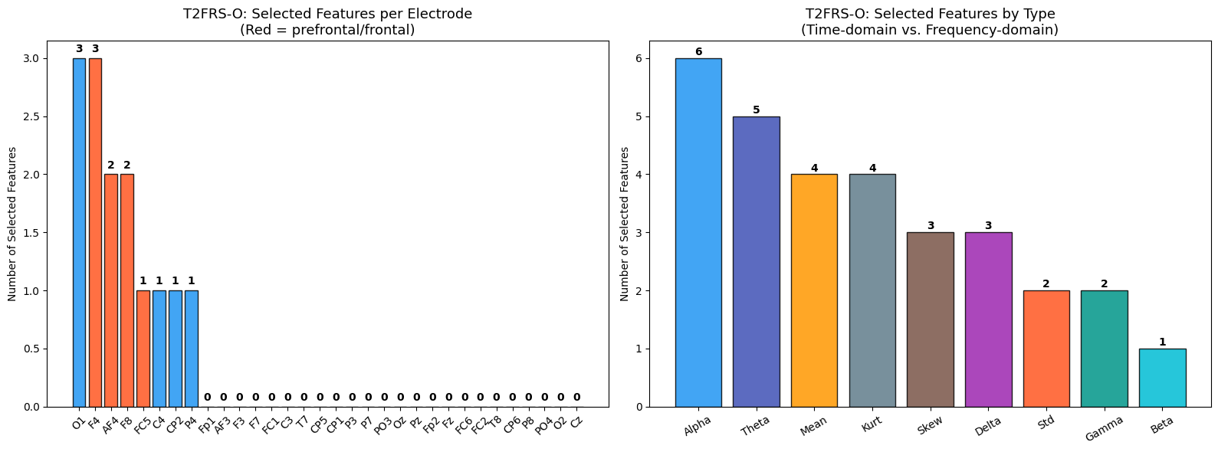
تراکم بالای ویژگی‌ها در نواحی پیشانی (Fp1,Fp2,F3,F4) با مطالعات علوم اعصاب پیرامون نقشعدم تقارن لوب پیشانی در پردازش احساسات همخوانی کامل دارد و تایید می‌کند که روش پیشنهادی به درک معنایی صحیحی از شبکه‌های مغزی دست یافته است.

4-نتیجه ‌گیری
در این پژوهش، چارچوب نوین T2FRS-O به منظور انتخاب ویژگی‌های بهینه سیگنال EEG در تشخیص احساسات توسعه یافت. با ارتقای منطق فازی نوع-۱ (در روش پایه FITO) به مجموعه‌های راف فازی نوع-۲، مدل‌سازی دقیق‌تری از عدم قطعیت‌های ناشی از نویز بیولوژیکی و تفاوت‌های فردی (Inter-subject Variability) ارائه شد. پیاده‌سازی الگوریتم با بهره‌گیری از محاسبات برداری جبری، ضمن رفع چالش کاهش آنتروپی، سرعت همگرایی را به‌طور چشمگیری بهبود بخشید.
ارزیابی‌ها روی پایگاه‌داده DEAP، با توجه به محدودیت منابع محاسباتی و استفاده از تقسیم‌بندی ۷۰٪ برای آموزش و ۳۰٪ برای آزمون در ۲۵ اجرای مستقل، نشان داد که T2FRS-O عملکرد رقابتی و متعادلی در دقت طبقه‌بندی و آنتروپی بازنمایی نسبت به الگوریتم‌های مطرحی چون mRMR، Fuzzy-mRMR و FITO ارائه می‌دهد . این نتایج، با وجود نیاز به منابع محاسباتی قوی‌تر برای اجرای پروتکل‌های ارزیابی گسترده‌تر (مانند Cross-Validation کامل)پتانسیل روش پیشنهادی را در انتخاب ویژگی‌های بهینه تأیید می‌کند.

4.1- چالش‌های باقی‌مانده و کارهای آینده
این سیستم ها با چالش‌هایی همراه است. مانند محدودیت فعلی، تمرکز بر ویژگی‌های استاندارد فرکانسی ؛ که درحالی‌که کاوش در باندهای گامای بالا و ویژگی‌های اتصال شبکه‌ای مغز (Brain Connectivity) می‌تواند الگوهای متمایزتری را آشکار سازد.
برای تحقیقات آتی، سه مسیر اصلی پیشنهاد می‌گردد: نخست، ارزیابی پایداری و تعمیم‌پذیری مدل در پروتکل‌های سخت‌گیرانه مستقل از شخص بر روی سایر پایگاه‌های داده معتبر مانند SEED. دوم، توسعه نسخه برخط (Real-Time) الگوریتم با بهینه‌سازی پیچیدگی زمانی جهت استفاده در واسط‌های مغز-رایانه (BCI) کاربردی. سوم، ارتقای چارچوب به معماری‌های چندوجهی (Multimodal) از طریق ادغام ویژگی‌های پردازش‌شده‌ی EEG با سایر سیگنال‌های محیطی (مانند ردیاب چشم و مقاومت گالوانیک پوست) جهت غلبه بر ابهامات ذاتی در ابراز احساسات انسانی. علاوه بر این، یکی از چالش‌های اصلی، نیاز به منابع محاسباتی قوی‌تر برای اجرای پروتکل‌های ارزیابی گسترده‌تر و پیاده‌سازی نسخه‌های real-time با حجم داده‌های بزرگ است.

-5مراجع
1. Zhang, J., Liu, S., Wu, H., Zhang, Z., & Long, J. (2025). “EEG Feature Selection in Emotion Recognition Using a Fuzzy Information-Theoretic Based Optimization Approach” (FITO). IEEE Transactions on Fuzzy Systems, 33(8), 2675-2687.

